Приложение 1

- «Лабиринт» для упражнений на движение глазодвигательного анализатора без помощи рук.
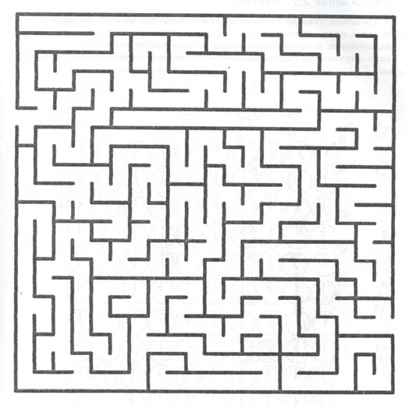
- Таблицы Шультэ для увеличения скорости движения глазодвигательного анализатора и расширения поля зрения.

4 20 11 24 7
18 15 5 17 14
2 22 16 10 21
12 9 19 13 8
25 1 6 3 23

21 12 18 6 23
9 5 16 13 8
1 14 24 19 15
10 17 2 7 22
20 4 25 11 3

- Упражнение «Кольца» для увеличения скорости скольжения по строке и внимания.
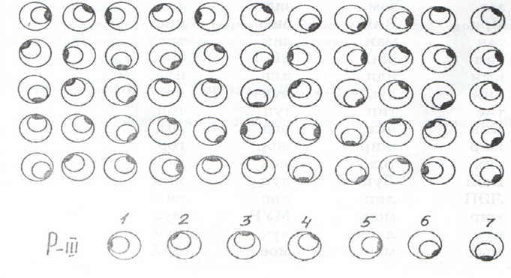
- Упражнение «Слоговые таблицы» с символами, помогающими правильно сливать буквы в слово.
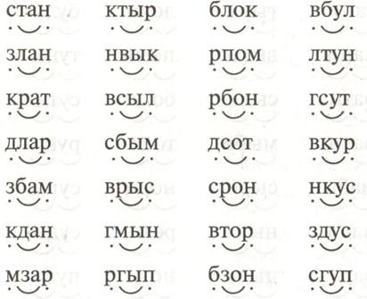
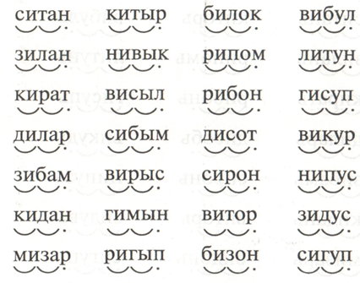

- Упражнение для чтения столбиком

А) «Прятки» - Читаемое слово показывается на несколько секунд, затем закрывается весь столбец, ребенок воспроизводит слово по памяти; и так далее с каждым словом в столбце;

Б) «Лифт» - Столбец постепенно сверху вниз закрываются слова, что стимулирует к быстрому прочтению слов до того, как они исчезнут.

А) Без бич баш бра
Вез вид виз вий
Все выю вяз год
Див дик для душ
Жен зги Зея зол
Йоа йог Йом Йорк
Лба лез лет лещ
Лют меж мер мея
НЭП оба ого ода
Пан пар пас пик
Пущ пэр пят рев
Тер ТЭЦ ужи уле

Б) Бокс борт борщ бюст
Гонг диск Ейск зубр
Лувр люфт лязг марш
Нерп порт пост пунш
Факт форт фунт цапф
Акт акр барс болт
Герб горд горн ГОСТ
Зонд зонт корт морж
Пуст путч ринг ромб
Фонд форт цинк шарф
Писк мест лист гимн
Недр Берг пинг понг
Рубль темп тесть Фонд

